**Lab 2.7. Thực hành với Spring DI (Dependency Injection) - phần 3**

Ở lab này, học viên sẽ được vận dụng kiến thức để hiểu rõ về Spring DI ở trong Spring tương ứng.

**Đề bài:**

Trong những bài học trước, bạn đã cấu hình dự án thông qua constructor injection. Trong bài lab này bạn sẽ in ra thông tin ra ngoài màn hình.

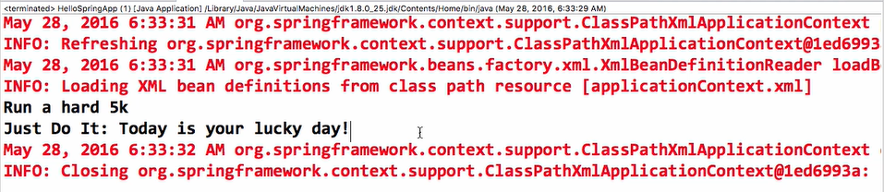

**Gợi ý làm bài:**

1. Tại lớp **HelloSpringApp** thực hiện sử dụng đối tượng **theCoach** để gọi phương thức **getDailyFortune()**

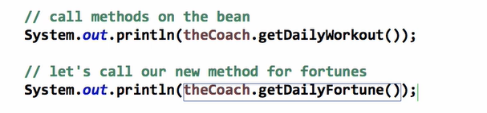

Thực hiện chạy kết quả tương ứng.

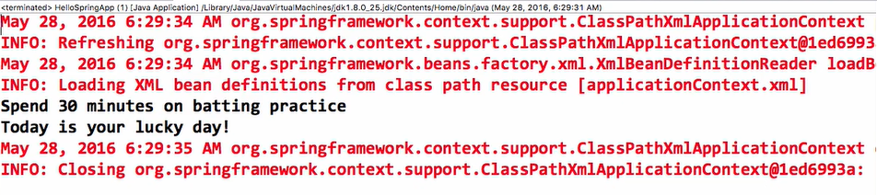

1. Thực hiện tương tự đối với lớp **TrackCoach** để có thể in ra thông tin “Run a hard 5k” ra ngoài màn hình console.



**Hãy thực hiện chạy và kiểm tra thông tin ở màn hình console tương ứng**.